ESTADO DO RIO GRANDE DO NORTE
CÂMARA MUNICIPAL DE SÃO JOÃO DO SABUGI

REQUERIMENTO Nº. 042/2020

Requeiro a V. Ex. ª, com base no artigo 154 do Regimento Interno e ouvido o plenário desta casa, requer que seja enviado ofício ao Deputado Federal Benes Leocadio, solicitando a aquisição de um ônibus escolar para o município de São João do Sabugi.

JUSTIFICATIVA EM PLENÁRIO

Sala das Sessões, em 26 de agosto de 2020

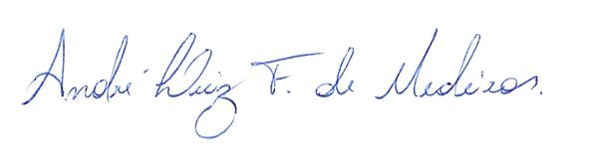

______________________________________________
PAULO EDUARDO FONSECA MAFRA
VEREADOR - AUTOR

